Лекция – беседа на тему: «Проблемы наркомании»

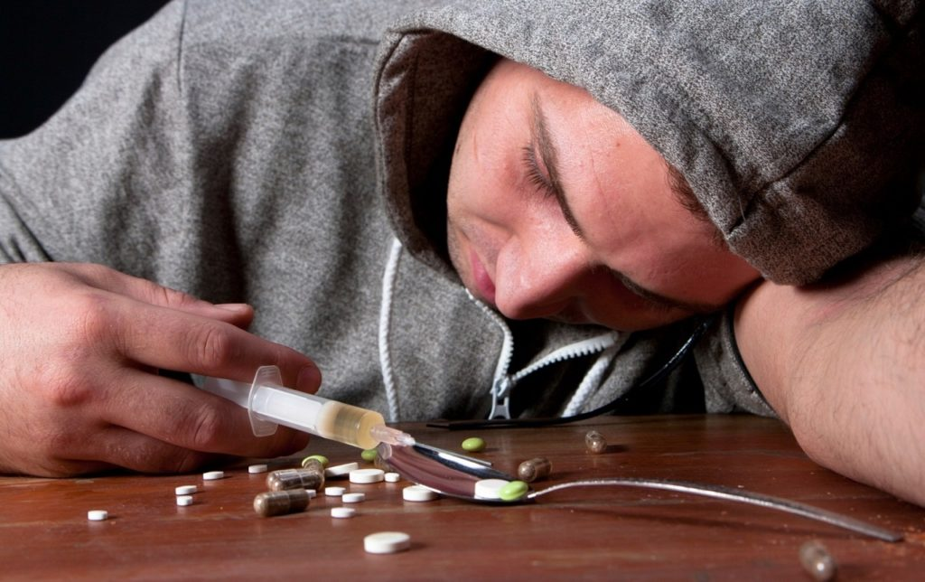
Наркомания - это страшная болезнь нашего общества. Тяжелые наркотики в состоянии за несколько недель поработить волю человека и подчинить его себе так, как не может ни один гипнотизер или психолог; за несколько лет «выжечь» человека дотла, превратить его в беспомощную дряхлую развалину, вся жизнь которой посвящена поиску очередной «дозы» и страху перед очередной ломкой. Зомби с пустыми глазами, не воспринимающие окружающую действительность, от которых отворачиваются те, кто раньше были их друзьями, которые не являются уже фактически живыми.
Наркотики (от греч. Narkotikós - приводящий в оцепенение, одурманивающий), группа веществ различной природы (растительного или синтетического происхождения), злоупотребление которыми приводит к развитию наркомании.
Наркотики калечат разум. Неблагоприятное воздействие на человеческий разум продолжается ещё долго после того, как, казалось бы, прошел эффект от приёма какого-либо наркотика.
Сами наркотические препараты не есть добро или зло. В действительности у нас нет проблемы наркотиков. У нас есть проблема людей. Сами по себе такие препараты ничего сделать не могут. Они невинно пребывают в маленьких пакетиках и бутылочках. Они столь же опасны, как и средство по очистке водопровода или крысиный яд, а также тысячи других распространённых химических веществ. Основной риск и вред этих препаратов исходит единственно от того, как люди их употребляют, от того, как химикаты воздействуют на психику и на восприятие, от ситуаций, когда люди могут прийти к отчаянной нужде в подобных средствах.
Употребление молодежью психоактивных веществ представляет собой серьезную проблему современного общества!!!
Косвенно или напрямую она затрагивает практически каждого пятого жителя страны. Ухудшение здоровья, распространение курения, употребление алкогольных напитков и наркотиков достигло критического уровня, и дальнейшее нарастание этих тенденций может вызвать необратимые последствия. Наркомания - это не просто наркотики и связанные с ними проблемы, это наш менталитет, это сидит глубоко в нас и ждет, чтобы вылезти наружу. Бытует мнение, что употребляют почти все, просто все по-разному: кто-то на еде и в итоге полнеет, кто-то на отношениях и в итоге расходится со своей половинкой, потому что чрезмерно ее начинает ревновать или контролировать, кто-то на играх, кто-то в сексе, кто-то на работе, кто-то выпивает, а кто-то употребляет наркотики (пьет, втирает, дышит, курит, нюхает, колит). Чтобы убедиться в этом, смотрите статистику наркомании.
К сожалению, что бы ни говорили врачи о проблемах наркомании, психологи и ученые, но НЕТ способа определить склонность к употреблению.
Наркомания статистика
Ужасающие факты статистики по наркомании
Сегодня в России регулярно употребляют наркотики 5, 99 млн. Официальная статистика по наркомании приводит цифру - 500 тыс. наркоманов, однако это те, что добровольно встали на медицинский учет. Медицинские учреждения могут стационарно пролечить за год не более 50 тыс. человек.
От общего числа наркоманов в России по статистике:
20% - это школьники;
60% – молодежь в возрасте 16-30 лет;
20% - люди более старшего возраста.
Средний возраст приобщения к наркотикам в России составляет по статистике 15-17 лет, резко увеличивается процент употребления наркотиков детьми 9-13 лет. Замечены и случаи употребления наркотиков детьми 6-7 лет - к наркомании их приобщают родители-наркоманы.
Основными очагами распространения наркотиков в городах России являются школы, колледжы и места развлечения молодежи - дискотеки и клубы. 70% из опрошенных первый раз попробовали наркотики именно здесь. По мнению экспертов, каждый наркоман вовлекает вслед за собой в употребление наркотиков 13-15 человек. Число смертей от употребления наркотиков за последние годы выросло в 12 раз, а среди детей - в 42 раза.
Приблизительная продолжительность жизни наркоманов с момента начала употребления наркотиков составляет в среднем - 4-5 лет. В последние годы наркоманы становятся основной причиной роста заболеваемости СПИДом. По статистике почти 90% выявленных в 2018 - 2019 гг. случаев заражения ВИЧ-инфекцией являлись следствием внутривенного употребления наркотиков, и причиной заражения явилось использование общих шприцев.
Около 90% преступлений по данным ОМВД сегодня происходят на почве наркомании. Разбойные нападения, кражи, грабежи, убийства совершаются часто ради одной дозы.
Статистика наркомании по России говорит, что из числа употребляющих наркотики излечиваются только 5-6 процентов наркоманов. Излечившимися статистика считает, тех, кто не употребляет наркотики в течение года после лечения.
Эти данные статистики по наркомании связаны, прежде всего, с крупными городами.
Ежегодно от наркотиков гибнут 70 тысяч россиян. Уже в 20020 году от наркомании умерло около 100 тыс. человек.
Употребление наркотиков
Причины употребления наркотиков среди подростков
Распространение употребления наркотиков в России продолжает расти быстрыми темпами. И, к сожалению, дети являются основной мишенью в этом росте употребления наркотиков. Если Вы сами не употребляли наркотики, то знайте, что 13 -17 летний ребенок знает о них в десятки раз больше вас. Поскольку эти знания черпаются из открытых источников, а также из круга его друзей и знакомых, они далеко не всегда являются верными. Часто они бывают окутаны ореолом романтики и имеют положительную окраску. Более 50% студентов 1 и 2 курса при анонимных опросах ответили, что не отказались бы от употребления наркотиков. Причины различны. Среди основных причин употребления наркотиков следует отметить желание испытать что-то новое и рискованное, также важна принадлежность к группе друзей и боязнь, быть отвергнутым группой и остаться изолированным. Употребление наркотиков впервые может происходить просто от скуки и желания развлечься, выглядеть более взрослым, а часто для того, чтобы снять груз проблем и негативных эмоций, окружающих подростка в его повседневной жизни. Не смотря на то, что многие причины употребления наркотиков кажутся на первый взгляд несерьезными, родителям надо помнить, что их ребенок воспринимает мир совсем иначе и для него все перечисленные причины являются вполне реальными и значимыми. Не стоит лениться внимательно, изучить основные признаки наркомании, чтобы вовремя прийти на помощь близкому человеку.
Для того, чтобы оградить ребенка от употребления наркотиков следует, во-первых быть более информированными в этих вопросах, а во вторых снабдить подростка необходимой и верной информацией самостоятельно уже к 12-летнему возрасту. От активной позиции близких и поддержки в общении с ребенком зависит, сможет ли он устоять в трудную минуту и отказаться от употребления наркотиков.
Признаки наркомании
Основные признаки развития наркомании
Важной информацией является список признаков наступающей наркомании. Замеченные Вами признаки наркомании у подростка помогут вовремя предотвратить развитие зависимости от наркотиков и принять необходимые меры для борьбы с наступающей наркоманией. Знание признаков наркомании будет для Вас гарантией безопасности детей и позволит Вам спасти жизнь и вовремя оказать помощь ребенку.

Основные признаки наркомании – изменения поведения подростка
К основным признакам наркомании в поведении подростка следует отнести смену круга общения. Подросток забывает и не общается со старыми друзьями. Вместо них появляются новые, о которых он говорит с явной неохотой. Общаясь по телефону, разговаривает скрытно, односложно, либо туманными фразами. Постоянно стремится остаться один, запереться в ванной или в своей комнате. Чаще и надолго уходит из дома и возвращается поздно. Перестает интересоваться и заниматься тем, что любил раньше. Может проявиться интерес к домашней аптечке и фармакологии. Заметны резкие перепады настроения, агрессивность, безразличие, либо повышенная возбужденность и веселость. Движения становятся резкими и не всегда хорошо скоординированными. Одним из основных признаков наркомании является рост денежных расходов подростка, частые просьбы дополнительных денег под разными предлогами, а также пропажа из дома ценных вещей, и других предметов, как средств покупки наркотиков.
Основные признаки наркомании – изменения в самочувствии
Заметны признаки развивающейся наркомании и в самочувствии. Нарушение аппетита сменяется вдруг неумеренным приемом пищи. Нарушается сон, происходят скачки артериального давления, часто возникает расстройство желудка. Если обратить внимание на глаза, то заметен нездоровый блеск, сильная суженность или наоборот расширенность зрачка, затуманенность взгляда. Резкий неприятный запах изо рта, как признак курения анаши, либо постоянный кашель и насморк от героина.
Основные признаки наркомании – изменения внешнего вида подростка
Признаками наркомании может быть также появившаяся неряшливость в одежде, стремление носить преимущественно вещи черного цвета. Характерно одевание рубашек и блузок с длинным рукавом, с целью спрятать следы уколов. Цвет лица становится бледным, а иногда даже землистым. Волосы теряют пышность и приобретают ломкость.
Основные признаки наркомании – новые предметы в доме
Обратите внимание на возможные мелкие предметы, как признаки наркомании подростка. Это могут быть свечки, зажигалки, иголки от шприцев, фольга, закопченные ложки и папиросы.
Борьба с наркоманией
Методы борьбы с наркоманией
Вопросы борьбы с наркоманией выходят сегодня на первый план. Проблема наркомании в России давно приняла характер эпидемии, и государство начало серьезную борьбу с наркоманией. Огромных усилий и колоссальных финансовых затрат требует профилактика наркомании. Ни одна семья уже не уверена в том, что их ребенок не попробовал хоть раз наркотик. Теперь наркотики можно купить везде, даже в школах и колледжах. Способы вовлечения стали более агрессивны. Первая доза предлагается, как правило, бесплатно, а потом, когда возникнет зависимость, нужны уже будут деньги, много денег. Поэтому наркоманы идут добывать деньги на следующие дозы любыми способами: воровством, распространением наркотиков, проституцией. Сегодня борьба с наркоманией - это крайне важная задача! Способы борьбы с наркоманией различны. Среди основных стоит упомянуть социальный, медицинский и информационный. Социальный способ борьбы с наркоманией нацелен на устранение социально-экономических, бытовых, социально-психологических причин и условий отклоняющегося поведения. Медицинский способ борьбы с наркоманией помогает пациенту медикаментозно и психологически избавиться от зависимости. Наркологи ищут новые эффективные, методики лечения наркомании. Чтобы лечение было более эффективным, его нужно проводить стационарно. Наркомания требует длительного лечения.
Борьба с наркоманией на личностном уровне - сложный и длительный процесс, требующий колоссальных усилий не только со стороны человека, но и со стороны его близких.
Профилактика наркомании
Профилактика наркомании в подростковой среде
Еще недавно вся работа в профилактике наркомании базировалась на запретах и наказаниях. И конечно эти методы и вся работа по профилактике наркомании показали свою полную неэффективность, так как не учитывали социально-психологических и возрастных особенностей подростков. И это не смотря на то, что наркомания среди молодежи является наиболее опасной для здорового общества. Сегодня, наконец, начали применяться другие подходы, не связанные с запугиванием, а нацеленные на формирование таких установок, при которых наркотики не являются ценностями. Тем не менее, сегодня в разных странах существуют различные конечные цели профилактики наркомании. В Голландии целью профилактики наркомании принято считать снижение риска потребления “тяжелых наркотиков”, за счет “легких” форм наркотиков, которые легализованы. В Англии в рамках профилактики наркомании среди подростков обучают умению употреблять наркотики сознавая всю ответственность этого. В США и Австралии - правильным признано считать полный отказ от потребления наркотиков. Россия, изменив свой подход к методам профилактики наркотиков, последовала примеру США. В рамках профилактики наркомании стоит выделить две обучающие программы, получившие наибольшее распространение. В Европе успешно работает программа по развитию у подростков социально-психологической компетентности и осознанности поступков. В США активно задействована программа обучения жизненным навыкам и умения принимать ответственные решения. Обе программы показали свою высокую эффективность и направлены на выработку у подростков умения предупреждать возникающие проблемы, отдавать себе отчет в своих действиях и поступках, а также на развитие собственной защищенности. Хочется надеяться, что и у нас в стране в сфере профилактики наркомании найдут широкое применение подобные программы, при содействии общественных организаций и финансировании со стороны правительства.
Наркомания среди молодежи
Опасность молодежной наркомании
Угрожающими темпами идет рост наркомании среди молодежи. Показатели молодежной наркомании бьют все новые и новые рекорды. Почему же именно наркомания среди молодежи в первую очередь представляет серьезную угрозу обществу?
Важнейшим фактором возникновения наркомании в молодежной среде является мода на наркотики и любопытство. Особая опасность возникает тогда, когда наркотик, принятый из любопытства или от скуки, вызывает приятные ощущения. В результате у подростка возникает желание повторно испытать те же чувства. Следствием этого является психическая зависимость от наркотика. Не устоявшаяся и не окрепшая еще психика подростка также способствует возникновению пристрастия к наркотикам и развитию наркомании среди молодежи.
Причиной употребления наркотиков является часто влияние группы ровесников, в которой царит наркоманский стиль жизни. Причем в данном случае наркомания у молодежи становится приятной и легкой альтернативой школе и семье, где дела часто идут не так гладко.
Большая опасность кроется еще и в том, что принятие наркотика как бы повышает ранг молодого человека среди товарищей. Употребление наркотиков в молодежных кругах часто становится чем-то вроде попытки считаться взрослым человеком. Эта причина является доминирующей в развитии наркомании среди молодежи.
Неумение справляться с жизненными трудностями, можно назвать также одним из факторов молодежной наркомании. Наркотик временно снимает психологическое напряжение, что дает подростку возможность отодвинуть неприятности и получить необходимую разрядку.
Важно помнить, что успех в борьбе с распространением наркомании среди молодежи зависит не только от врачей, но и от всех нас, от того, как мы относимся к своим детям, к ровесникам, к окружающим, какие жизненные условия им создаем.
Наркомания в России
Среди многих проблем, стоящих сегодня перед российским обществом, на одно из первых мест все увереннее выходит проблема наркомании как глобальная угроза здоровью населения страны и национальной безопасности.
Масштабы и темпы распространения наркомании в стране таковы, что ставят под вопрос физическое и моральное здоровье молодежи и будущее значительной ее части, социальную стабильность российского общества в уже ближайшей перспективе.
Во многих развитых государствах сегодня существует система правового, медицинского, социального и прочего обеспечения реабилитации наркоманов одновременно с мощной пропагандистской кампанией против наркотиков.
В России, к сожалению, подобная система находится в зачаточном состоянии. Такое положение на фоне роста числа наркоманов, количества преступлений, совершаемых под воздействием наркотиков, требует от общества принятия незамедлительных радикальных шагов.
Они должны быть сделаны как со стороны правительственных структур, так и со стороны средств массовой информации, учреждений культуры, а также национально ответственного бизнеса.
Считается необходимым привлечь к проблеме наркомании в России самое пристальное внимание тех, кто принимает решения и влияет на судьбы общества - исполнительной и, особенно, законодательной власти, руководителей средств массовой информации. Общество фактически не имеет сколь либо серьезного иммунитета в отношении этой страшной угрозы. Оно практически беззащитно.
Я считаю, что спорт – отличный метод борьбы с наркоманией, а вы?
Жизнь. Это слово у многих ассоциируется с возможностью дышать. А также эти люди считают составляющей жизни радость, счастье, удовольствия. Но, к сожалению, не у всех людей на нашей планете слово «жизнь» вызывает именно такие мысли. Для многих «жизнь» - это увлечение любимым делом, и наоборот, увлечение и пристрастие к любимому делу – жизнь. В жизни большинства людей этим увлечением является спорт, без которого для них нет жизни. В своей спортивной жизни люди ставят цели, стараются их достигнуть, достигнув, ставят новые, и стремятся к их осуществлению. Увлекающиеся спортом люди ведут активный и здоровый образ жизни, у них не бывает проблем со здоровьем, они очень выносливы и целеустремлённы.
Но, к сожалению, жизнь не бывает настолько беззаботной и красивой. Также имеется противоположная сторона. Это жизнь бедных и обделённых. Чаще всего такие люди зарабатывают на свою беспомощное существование распространением наркотиков, иногда превращаясь в потребителей. Многие люди начинают этим заниматься от безысходности, чаще всего на подобный шаг их толкают психологические проблемы в окружающем обществе. А некоторые, решив только попробовать, подсаживаются на это до конца жизни. Впрочем, она недолгая. Сколько люди, принимающие наркотики, приносят бед и несчастья своим семьям, сколько денег тратят на эту гадость, не задумываясь о завтрашнем дне. Некоторые, однажды попав в эту «яму», больше оттуда не выбираются и погибают совсем юными. Жаль таких людей, очень жаль.
В наше время существует множество молодёжных организаций, направленных на борьбу с недугом ровесников. Они проводят различные акции, призывающие людей задуматься о своём будущем, о своих близких, призывают задуматься о том, что ещё не всё потеряно, и они всегда готовы прийти им на помощь, призывают задуматься о том, что жизнь может быть лучше, красочней, богаче, интересней! Подобные мероприятия помогают многим на первой стадии развития зависимости задуматься и бросить пока не поздно. Большинство подобных протестов также направлены на то, чтобы молодёжь не пробовала наркотики и вовремя сказала им «нет», и на людей это действует.
Люди, пропагандирующие здоровый образ жизни, в своём большинстве спортсмены, стараются приобщить молодое поколение к спорту и здоровому образу жизни. Наряду с этим они жертвуют много средств в фонды борьбы против наркотиков.

САМОЕ ГЛАВНОЕ НИКОГДА НЕ УПОТРЕБЛЯЙТЕ НАРКОТИКИ!
СПАСИБО ЗА ВНИМАНИЕ!!!

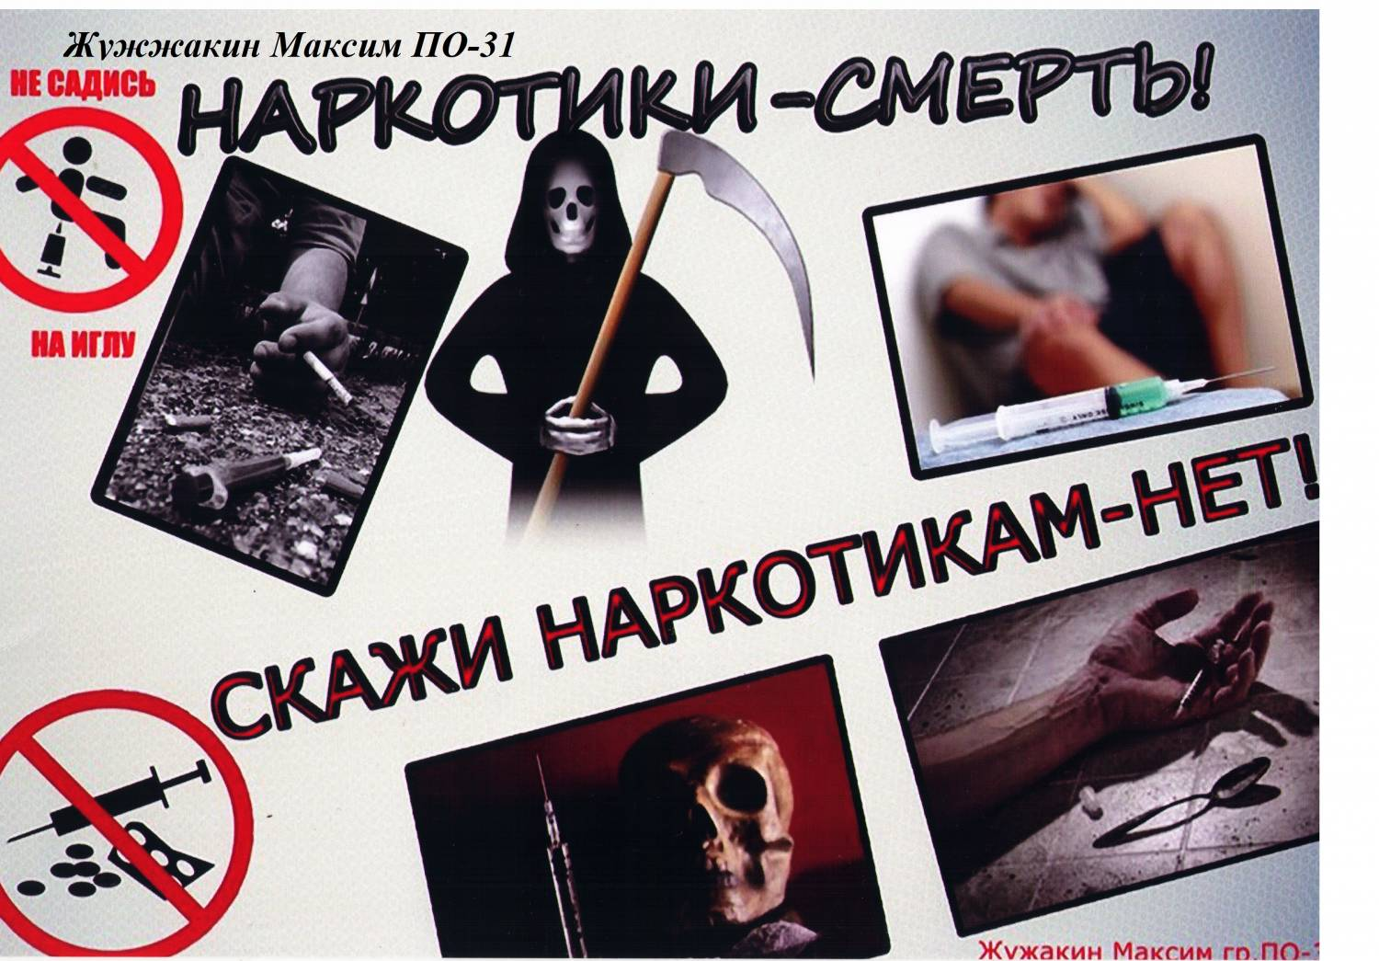

Социальный педагог
Шляхтина И.Г

